Российские педагоги с 1 сентября 2022 года начали работать по новому стандарту в соответствии с Приказом Министерства труда и социальной защиты РФ.
ИКТ-компетентность – это способность использовать информационные и коммуникационные технологии для доступа к информации, для ее поиска, организации, обработки, оценки и реализации, для успешной интеграции в современное общество.
В научных разработках Лавина Т. А., Роберт И. В., Тихонов А. Н., Шихнабиева Т. Ш. и др., информатизация образования рассматривается как комплекс процессов обеспечения сферы образования методологией, теорией, технологией и практикой разработки и оптимального использования средств информационных и коммуникационных технологий (ИКТ), ориентированный на реализацию целей обучения, развития учащихся и педагогов.
Согласно исследованным данным разработок структуру ИКТ - компетентности можно в циклическом виде (рис. 1).:
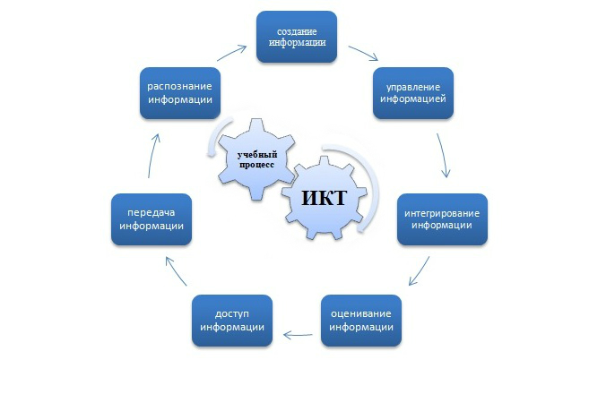
Учитывая стратегию применения информационных технологий в образовательных учреждениях, четко прослеживаются тенденция к полноценному освоению технической, практической, развивающей и квалификационной составляющих (рис. 2).

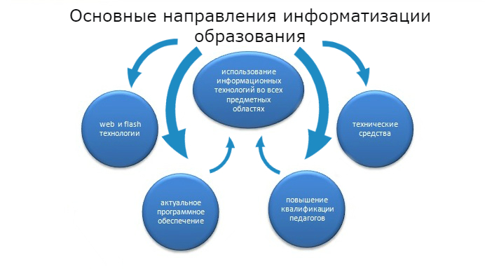
Опираясь на систематизированные данные можно определить ИКТ-компетентность учителя как целенаправленное, эффективное применение технических знаний и умений в образовательной деятельности. Соотнеся это определение с профессиональным стандартом педагога, выделим следующие компоненты ИКТ - компетентности учителя:
Иметь представление об устройстве компьютера и первичном наборе комплектующих;
Иметь представление об основных клавишах, папках и программах в компьютере;
Уметь сохранять и читать информацию с дискеты, CD-диска, flash-устройства;
Уметь напечатать разработку урока, сценарий мероприятия, отчет, программу семинара и др.;
Уметь напечатать анкету для учеников (родителей), таблицу с данными и др.;
Уметь напечатать грамоту (поздравление, объявление, пригласительный и др.);
Создавать дидактические материалы в Word и Excel (контрольные, самостоятельные, итоговые работы, тестовые задания);
Уметь готовить файл для печати на принтере, пользоваться принтером;
Иметь представление об Интернете, доменах, сайтах и их адресах;
Иметь представление о гиперссылке и уметь перемещаться по ним;
Уметь находить нужную информацию через поисковые системы;
Уметь сохранять нужную информацию, найденную в Интернете;
Пользоваться электронной почтой, пересылать по почте файлы;
Пользоваться простейшим графическим редактором;
Создавать электронные презентации для урока;
Иметь навык самостоятельного знакомства интерактивными программами;
Уметь пользоваться программами-конструкторами тестов, кроссвордов, учебников;
Иметь представление о мультимедийных ресурсах для урока;
Важным аспектом является универсальный характер ИКТ технологий, который на практике дает возможность реализовывать ее не только в рамках учебного предмета информатика, но в ходе обучения практически по всем предметам школьного курса (рис.3).

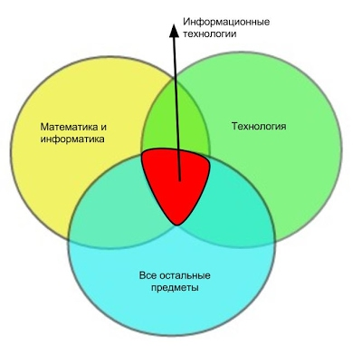
Средства, используемые в ходе формирования и применения ИКТ – компетентности педагогов.
Для формирования ИКТ – компетентности используются следующие технические средства и программные компоненты:
• технические: персональный компьютер, планшет, проектор, экран, микрофон, оборудование для доступа к интернет среде (Wi-Fi роутер), цифровые датчики с интерфейсом, цифровая или лазерная указка;
• программные компоненты: операционная система и служебные инструменты, информационная среда образовательного учреждения, текстовый редактор для работы с русскими и иноязычными текстами (как стандартные, так и профильные), редактор подготовки презентаций, редактор звука, приложения интернет серфинга.
Преимущества использования ИКТ в образовании перед традиционным обучением.
компьютерные технологии значительно расширяют возможности представления и восприятия учебной информации. Применение видео, графики, звука, всех современных средств видеотехники позволяет максимально комплексно и наглядно демонстрировать материал урока.
ИКТ в учебном процессе увеличивает возможности постановки учебных задач и методик их решения, поскольку интерактивный функционал позволяет создавать и анализировать модели различных предметов, ситуаций, явлений.
ИКТ способствуют наиболее широкому раскрытию способностей учеников, активизации умственной деятельности, а так же повышению внимания на уроке.
ИКТ позволяет существенно повысить мотивацию учеников к обучению. Мотивация повышается за счет применения поощрительной системы правильных решений и задач, а в случае выявления ошибки или затруднения выполнения задания поводом для обращения к учителю.
Сложности внедрения ИКТ в условиях перехода на современные стандарты образования.
Отсутствие технического обеспечения для использования системы ИКТ – недостаточное финансирование школьного учреждения, и как результат ограниченность необходимого оборудования.
Незнание возможностей современных ИКТ - как результат первого пункта (1) педагоги не знают о том, что можно сделать или как можно существенно сэкономить время при помощи современных программных продуктов.
Отсутствие навыков использования инструментов ИКТ - нехватка времени на самостоятельное освоение продуктов, сложность изучения некоторых программ, отсутствие удобного справочного материала для разъяснения возникающих проблем и вопросов.
Отсутствие методики применения ИКТ и интеграции в учебный процесс - умение эффективно использовать инновационные технологии требует постоянной практической деятельности и освоения методических материалов.
Освоение и применение технологий ИКТ позволяют педагогу повысить собственную эффективность, улучшить качество учебных материалов и занятий и реализовать собственный педагогический потенциал.
Главная задача сегодняшнего учителя - развивать критическое и проблемно-диалогическое мышление детей, научить их думать и быть готовыми к активной деятельности. Деятельность педагога, является одним из основных факторов, определяющим успешность учащегося в той или иной предметной области (квалификационная категория). Чем выше квалификация учителя, тем выше ИКТ-компетентность его учеников.
Формирование ИКТ – компетентности учащихся в образовательном процессе.
Формирование и развития ИКТ - компетентности учащихся представляет собой комплекс базисных теоретических и практических элементов, направленных на реализацию дизедератов к личностным и предметным результатам освоения основной образовательной программы основного общего образования, с применением современных технологий и средств КТ.
ИКТ - грамотность определяет, какими базовыми знаниями, умениями и навыками должен обладать учащийся, чтобы успешно усваивать знания, развивать интеллект, расширять кругозор и вести познавательную, продуктивную и безопасную деятельность в интернет пространстве. Перечень этих навыков и умений приведен ниже (рис. 4):
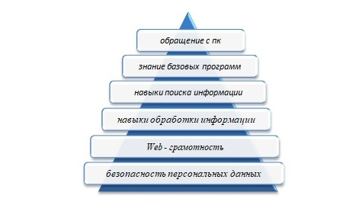
обращение с пк – включать компьютер, подключать и устанавливать аппаратные средства, настраивать интерфейс, следить за стабильностью работы операционной системы и состоянием вспомогательных элементов (мышь, клавиатура, аудио компоненты).
знание базовых программ – выявлять погрешности и нарушения функционирования работы компьютера с помощью внутренних программ диагностики (оценка производительности системы, компонентов и вирусной защиты).
навыки поиска информации – использовать внутренние командные средства (search, run, файловые менеджеры, поисковые диалоговые окна).
навыки обработки информации – работать с текстовыми редакторами (MO Word, WordPad, Блокнот, Total Commander и др.).
Web грамотность - работать с основными типами браузеров (Opera, Goggle, Internet Explorer, Fire Fox), знание поисковых систем (Yandex, Goggle, Mail).
безопасность персональных данных – защищать компьютер от вирусных угроз (установка внешних программ), знание правил размещения личной информации на сторонних сайтах, выявление типов нежелательной информации и избежание групп и обществ, структура которых направлена на возможное причинение морального вреда, экстремистских и террористический идеологий).
Средства, используемые в ходе формирования и применения ИКТ – компетентности учащихся.
Для формирования ИКТ – компетентности используются следующие технические средства и программные компоненты:
технические: персональный компьютер, планшет, мышь, клавиатура, интернет оборудование.
программные компоненты: операционная система и служебные инструменты, текстовый редактор для работы с русскими и иноязычными текстами (как стандартные, так и профильные), редактор подготовки презентаций, редактор звука, приложения интернет серфинга.
Преимущества использования ИКТ для усвоения информации учащимися перед традиционным обучением.
формирует у учащихся критическое отношения к информации и избирательность её восприятия;
дает понятие основ безопасности и правовой культуры в области использования информации;
позволяет ученику усвоить больший объем учебной информации;
активизирует мыслительную деятельность;
дает четкое представление о поставленной задаче, затрачивая при этом минимум времени;
вызывает интерес к информации, путём визуального и звукового восприятия.
Дает возможность учащемуся контролировать количество правильных ответов и самому оценить свой ответ.
Компьютерные технологии дают возможность учащимся самостоятельно усвоить знания, способствуют развитию их интеллекта, расширяют учебную информацию, помогают преодолевать трудности, создают благоприятные условия для лучшего взаимопонимания учителя и ученика, их сотрудничества в учебно-воспитательном процессе, а так же гибкую систему контроля усвоения и применения полученных знаний. Таким образом, формирование ИКТ – компетентности педагогов и учащихся является одной из приоритетных задач в системе школьного образования.

